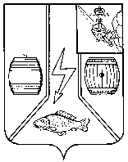

АДМИНИСТРАЦИЯ
КАДУЙСКОГО МУНИЦИПАЛЬНОГО ОКРУГА

ВОЛОГОДСКОЙ ОБЛАСТИ

П О С Т А Н О В Л Е Н И Е

28 марта 2023 г. № 221
р.п. Кадуй

О признании утратившим силу постановления Администрации Кадуйского муниципального округа Вологодской области

Постановляю:
1. Признать утратившим силу постановление Администрации Кадуйского муниципального округа Вологодской области от 12 марта 2024 года № 178 «Об установлении платы за торговые места при проведении ярмарочного мероприятия «Масленичные гуляния» на территории р.п. Кадуй Кадуйского муниципального округа Вологодской области».
2. Настоящее постановление вступает в силу после его официального опубликования в Кадуйской газете «Наше время» и подлежит размещению на сайте Кадуйского муниципального округа Вологодской области в информационно- телекоммуникационной сети «Интернет».

Глава Кадуйского
муниципального округа
Вологодской области С.А. Грачева

